A mindentjáró malmocska
Egyszer volt, hol nem volt, volt egyszer egy ember. Nagy szegénységben élt feleségével és gyermekeivel. Egy kis ökröcske volt minden vagyonuk.

Egyszer az erdőbe ment fáért az ökröcskével. Ott összetalálkozott a napjötti király lányával és a napmenti király fiával. A fiú addig kérlelte, míg nekiadta az ökröt. Hálából így szólt a királyfi:
- Jöjjön el apámhoz, s kérje az ökörért cserébe a mindentjáró malmocskát!

A szegény ember megrakta száraz ágakkal a szekerét, s nagy kínlódva hazahúzta. Haragudott rá otthon a szegény asszony, s azonnal küldte a királyhoz.

Mikor odaért, a malmot kérte jutalmul. A király nagy nehezen ugyan, de odaadta neki. Kifelé menet odalépett hozzá a fiúcska, s azt mondta:
- Mondja majd otthon a malomnak, hogy: „ Mindentjáró malmocskám, járj nekem ételt, italt, pénzt!” Meglátja, csak úgy ontja majd magából ezeket. Ha már megelégelte a járását, csak ezt mondja: „ Elég már!”

Hazafelé menet találkozott egy nagy fekete kalapos emberrel, aki ennivalót kért tőle. Rögvest ki is próbálták a malmocskát. Degeszre ették magukat. A kalapos ember kérte a szegény embert, hogy cserélje el a malmocskát az ő golyózáport szóró varázskalapjára. El is cserélte. Aztán elváltak egymástól.

Ám a szegény ember nemsokára megbánta a cserét, s búsulni kezdett. Ekkor váratlanul megszólalt a kalapos ember ott felejtett varázsbotja:
- Miért búsulsz, édes gazdám?
A szegény ember elmesélte bánatát. Abban a pillanatban az ütlegelő bot kiugrott a kezéből, s pár pillanat múlva a malmocskával tért vissza. Volt nagy öröm otthon, mikor kipróbálták a malmot!

Egyszer gyalogosan jött az úton a napmenti király a feleségével és a fiával. Elvette a birodalmát az északi király. Látta ezt a szegény ember, s rögvest indult visszaszerezni azt. A bot és a kalap segítségével megsemmisítette az északi király seregét. A napmenti király boldogan tért vissza a palotájába.

Később a fölcseperedett királyfi feleségül vette a napjötti királykisasszonyt. S boldogan éltek, míg meg nem haltak.
(magyar népmese)
1. Kik a történet szereplői? Húzd alá a mesében!
2. Mit kért a szegény ember a királytól az ökröcskéért cserébe?
Színezd be a képét!
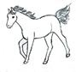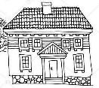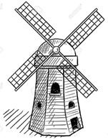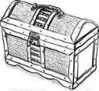

3. Karikázd be a helyes válaszoknak megfelelő képeket!
a) Mire cserélte el a szegény ember a malmocskát?

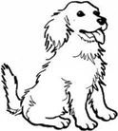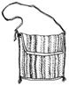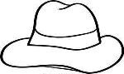
b) Mit ajándékozott a szegény ember a királyfinak?

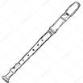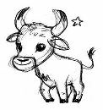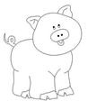
4. Számozással jelöld a helyes sorrendet!

_____ A szegény ember találkozott egy nagy kalapos emberrel.
_____ A napmenti király elvesztette a birodalmát.
_____ A szegény ember hazahúzta a száraz ágakkal megrakott szekerét.
_____ A királyfi feleségül vette a napjötti királykisasszonyt.
_____ A bot és a kalap segítségével megsemmisítették az északi király
seregét.

5. Miért haragudott a szegény emberre a felesége? ………………………………………….
………………………………………………………………………………………………….
Mit kért a szegény embertől a fekete kalapos ember? …………………………………………
………………………………………………………………………………………………….
Miért gyalogolt a napmenti király a feleségével meg a fiával? ……………………………….
………………………………………………………………………………………………….
5. Melyik közmondás lehetne a mese tanulsága? Húzd alá!

A hazugot hamarabb utolérik, mint a sánta kutyát.
A lónak négy lába van, mégis megbotlik.
Jótett helyébe jót várj!
Két dudás nem fér meg egy csárdában.

